SỞ GIÁO DỤC & ĐÀO TẠO TPHCM
TRƯỜNG THPT TRẦN KHAI NGUYÊN KIỂM TRA HỌC KỲ I ( 2015 – 2016)
Môn: VẬT LÍ - Khối: 11
Mã đề: 1
Thời gian: 45 phút (không kể thời gian phát đề)

A. LÝ THUYẾT
Câu 1: ( 2 đ ) nguồn điện
a. Suất điện động của nguồn điện. Định nghĩa, biểu thức, đơn vị.
b. Khi nào suất điện động của nguồn bằng hiệu điện thế giữa hai cực ?
Áp dụng: Suất điện động của một pin là 1,5V. Tính công của lực lạ khi dịch chuyển điện tích +2C từ cực âm đến cực dương trong nguồn.

Câu 2: ( 3 đ ) Dòng điện trong chất khí
a. Nêu bản chất dòng điện trong chất khí. Các hạt tải điện trong môi trường chất khí được tạo ra bằng quá trình nào ?
b. Nêu định nghĩa các dạng phóng điện trong chất khí ở áp suất thường và nêu một ứng dụng.

B. TỰ LUẬN
Bài 1. Một dây dẫn bằng đồng có điện trở ở 20ºC là 10Ω. Tính nhiệt độ cần thiết của dây dẫn để điện trở của dây đạt 12Ω. Biết ở 20ºC hệ số nhiệt điện trở của đồng là 0,004 K⁻¹.

Bài 2. Một bình điện phân đựng dung dịch đồng sulfat với anốt bằng đồng. Đặt vào hai cực của bình điện phân một hiệu điện thế không đổi U = 24V thì sau 80 phút 25 giây khối lượng catôt tăng thêm 1,6g. Tính điện trở của bình điện phân? Biết Cu có A = 64, n = 2.
Bài 3. Cho mạch điện như hình vẽ. Bộ nguồn gồm 2 nguồn mắc song song, mỗi nguồn có suất điện động ξ = 9V và điện trở trong r = 2Ω. Mạch ngoài gồm điện trở R₁= 10 Ω, 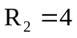Ω , 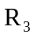là đèn (6V - 6W), , vôn kế có điện trở rất lớn.  a/ Tìm số chỉ vôn kế và điện năng mà mạch ngoài tiêu thụ trong 2 giờ theo đơn vị kwh.  b/ Nếu thay vôn kế bằng ampe kế thì hiện tượng gì xảy ra và số chỉ ampe kế bằng bao nhiêu? Biết điện trở ampe kế không đáng kể. | 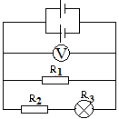
Bài 4. Một mạch điện kín gồm mạch ngoài có điện trở 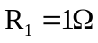, nguồn có suất điện động ξ, điện trở trong 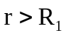.
Khi mắc thêm điện trở 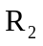vào mạch điện trên thì công suất tiêu thụ điện của mạch ngoài không đổi so với khi chưa mắc thêm . Xác định giá trị của theo r.

……………….HẾT………………..
(Giám thị không giải thích gì thêm)

SỞ GIÁO DỤC & ĐÀO TẠO TPHCM
TRƯỜNG THPT TRẦN KHAI NGUYÊN ĐÁP ÁN KIỂM TRA HK I (2015-2016)
Môn: VẬT LÍ - Khối : 11

Câu 1 (1.0 điểm):  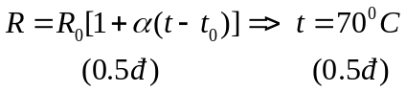 | Câu 2 (1.25 điểm):  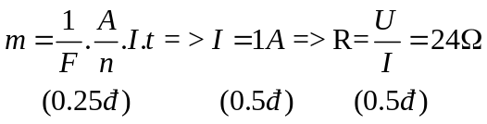
Câu 3 (2.25 điểm):  - 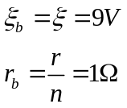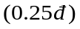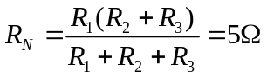  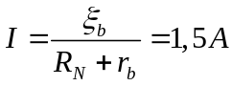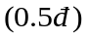  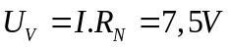  - Hiện tượng đoản mạch  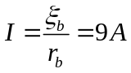 | Câu 4 (0.5 điểm):  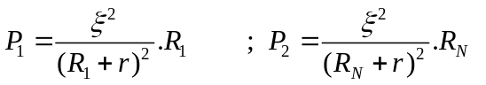  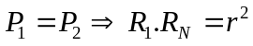  Với  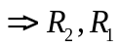mắc nối tiếp  